УП Практическое задание № 1.4

Выполнил: Смирнов Степан Михайлович и

Сабельфельд Василий Алексеевич

Группа: 632 группы

**Задание 1.** Дано целое положительное число n. Вычислите произведение натуральных чисел, кратных трём и не превышающим число n;

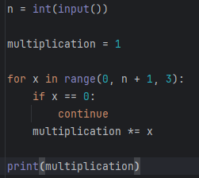



**Задание 2.** Дан файл numsTask2.txt с вещественными числами, расположенными через «;» Переберите все числа до 0. Определите сумму положительных элементов получившейся последовательности;

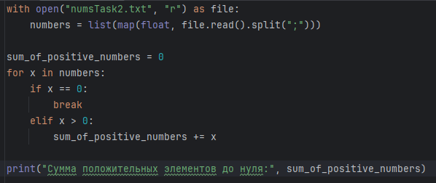

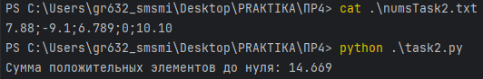

**Задание 3.** Дан файл numsTask3.txt с целыми числами, расположенными через «,». Переберите все числа до 0. Определите отношение минимального и максимального элементов друг к другу;

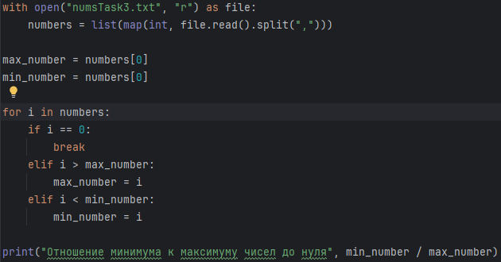

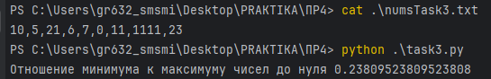

**Задание 4.** Дан файл numsTask4.txt с целыми числами, расположенными через пробел. Определите количество одинаковых рядом стоящих чисел;

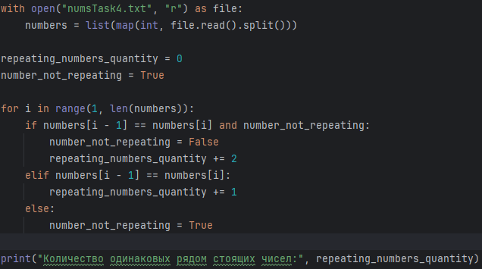

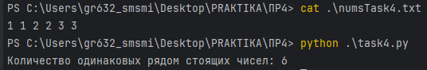

**Задание 5.** Даны вещественные числа a и b. Определите, принадлежит ли точка с координатами (a; b) заштрихованной области;

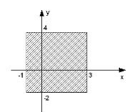

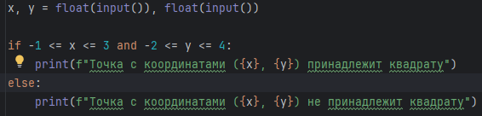

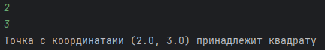

**Задание 6.** Даны вещественные числа a и b. Определите, принадлежит ли точка с координатами (a; b) заштрихованной области;

